
제41대 동아리연합회 6차 집행부 회의

회의 일시 | 2024년 1월 24일18시 00분 | 장 소 | 학생회관 104호 | 작성자 | 한태영
성원확인 | 이수하, 박지민, 차주영, 조정운, 구주은, 추새연, 송병길, 이종우, 김규리, 방민석, 한태영, 김현진, 손승민, 이예은

회의 안건 | - 전달사항  - 2024년 1월 22일 64대 중앙운영위원회 5차 회의 진행  - 단위보고  - 기획국  1/23 예산안, 물품리스트 작성  참가신청 및 참가비 취합 완료  레크레이션 ppt 취합 완료  집행부 전용 테이블 작성 중  중식 12시, 석식 17시  베어드홀 103호 대여 완료  - 집행관리국  흡연구역  (3) 사무국  X  (4) 홍보국  2월 동아리 달력  - 논의안건  - 레크레이션 ppt 공유(발표)  - 알아봐요 배워봐요 OUR:US  - 한번쯤 들어본 소리 맞추기  - 단어 연상 게임  - 안숨은 그림찾기  - 너의 생각이 들려  - 이구동성  - 장금이 게임  - 릴레이 미션 이어달리기  - 받아랏 우리의 낭만  - 레크레이션 ppt 피드백  알아봐요 배워봐요 OUR:US  7번이 없음, 동연과 MC 관련된 문제 비중 늘리기, 정답 이야기 후 괄호치고 이야기 하기, 부분부분 띄어쓰기 및 오탈자, 돌발퀴즈 비중 늘리기  한번쯤 들어본 소리 맞추기  오탈자 수정 (맞추기 > 맞히기) (캐로로 > 케로로), 애니메이션 노래 맞히기는 조금 더 짧게 들려주면 좋을 듯, ppt 구성 수정요구, “날아라 호빵맨” full name MC 대본에 적어주기, 정답 맞춘 후 넘어갔을 때 자동재생하는 효과 넣어주기  단어 연상 게임  41대 > 제 41대로 수정, 아이디어) 답에 해당하는 장기자랑 하면 추가점수 부여, 점수 차등부여 방식 제안, 꽃보다 남자 부분 음료 오렌지 주스로 수정,  안숨은 그림찾기  오탈자 수정, 코난대신 남도일(시니치 복수정답)로 이름 수정, 정답 표시하는 글자 위치 수정,  너의 생각이 들려  각 문제당 하나씩 세로로 된다는 의미를 설명하기(예시를 비슷한 방식으로 만들어서 게임방법 숙지도를 높이면 좋을 듯), 폰트 크기 수정, 표2024로 수정, 글자수 제공X,  이구동성  피피티 출처 로고 지우기  장금이 게임  과자가 하나하나씩 공개되록 ppt 수정 > 난이도가 높을수록 마지막에 공개하는 방식, 3명만 맞추는것이 아닌 팀 전원이 시식 후 맛볼 수 있도록 게임 설계  릴레이 미션 이어달리기  구역 위치를 정하기, 인원수 감축하기, 기다리는 사람이 더 재밌게 참여하도록 베팅제도 진행, 관리감독인원 유연화, A/B안중에 A안이 시간 감축에 있어서 좋을 듯 함  받아랏 우리의 낭만  예비용 풍선 만들어 놓기, 대진 방식 구체화, 기다리는 사람들이 참여할 수 있는 베팅제도 고려,  - 참가자 타임테이블 공유  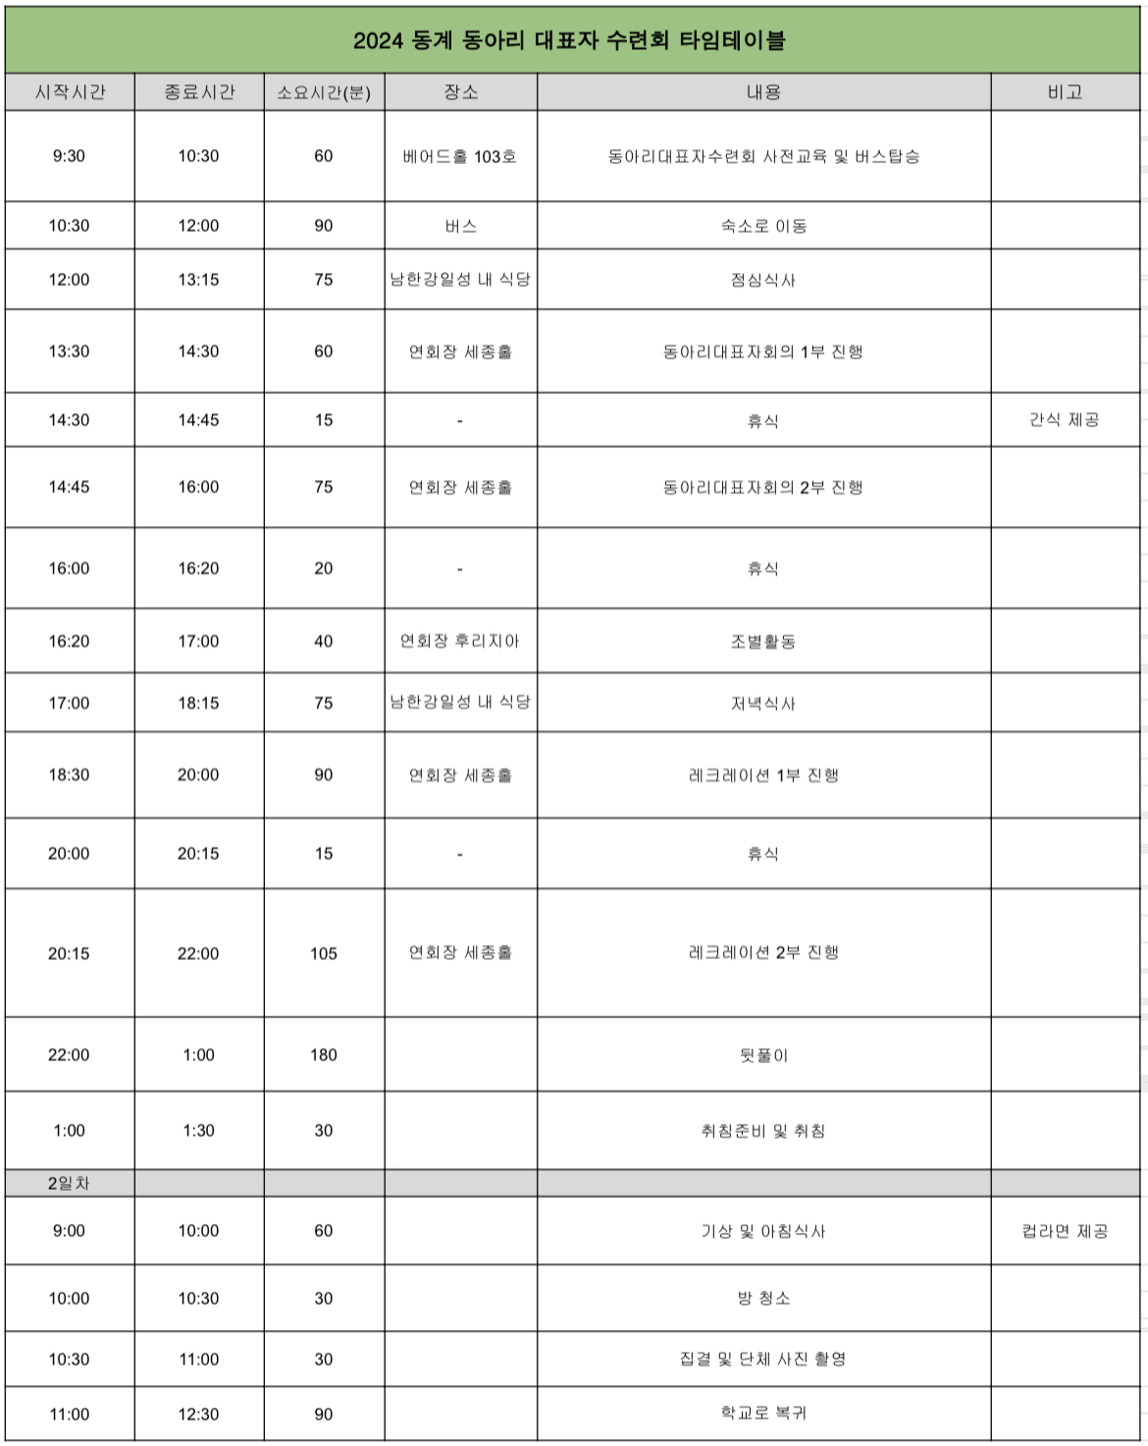  - 버스 및 조 배정 공유  - 기타안건  - 총학생회 홈페이지 동아리 정보 게시  동아리연합회 홈페이지가 있는데, 동아리 관련 정보의 총학 홈페이지에 올려야 하는가?  > 총학 홈페이지에 동연 홈페이지로 들어갈 수 있는 링크삽입으로 요구  - 숭실대학교 중앙감사위원회 감사시행세칙 개정  1. 3명에서 유연성을 발휘하여 인력을 늘려주는 방안으로 진행요망  2. 모든 시정권고를 다 의결하기에는 무리가 있음. 시정권고를 의결하지 않는 방향으로 변화하길 바라고 있음.  > 중앙감사위원회 존립 이유에 따라 현행 유지 요망
-

